Elèves allophones,
la pratique artistique au service de l’apprentissage du vocabulaire

Tous les élèves de l’école Szkola Podstawowa im. Marii Konopnickiej à Mroków bénéficient d’un cours d’Arts Plastiques. Après une sortie dans la forêt voisine en début de semaine, la classe 3a (équivalant au CE2 en France) composée de 19 élèves dont une majorité d’allophones (chinois, vietnamiens, bulgares) commence sa séance.
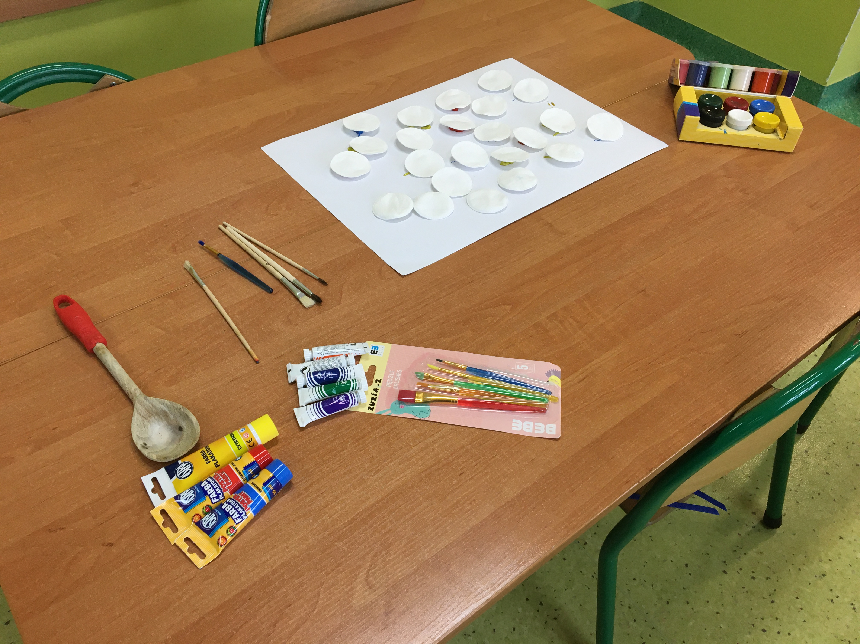
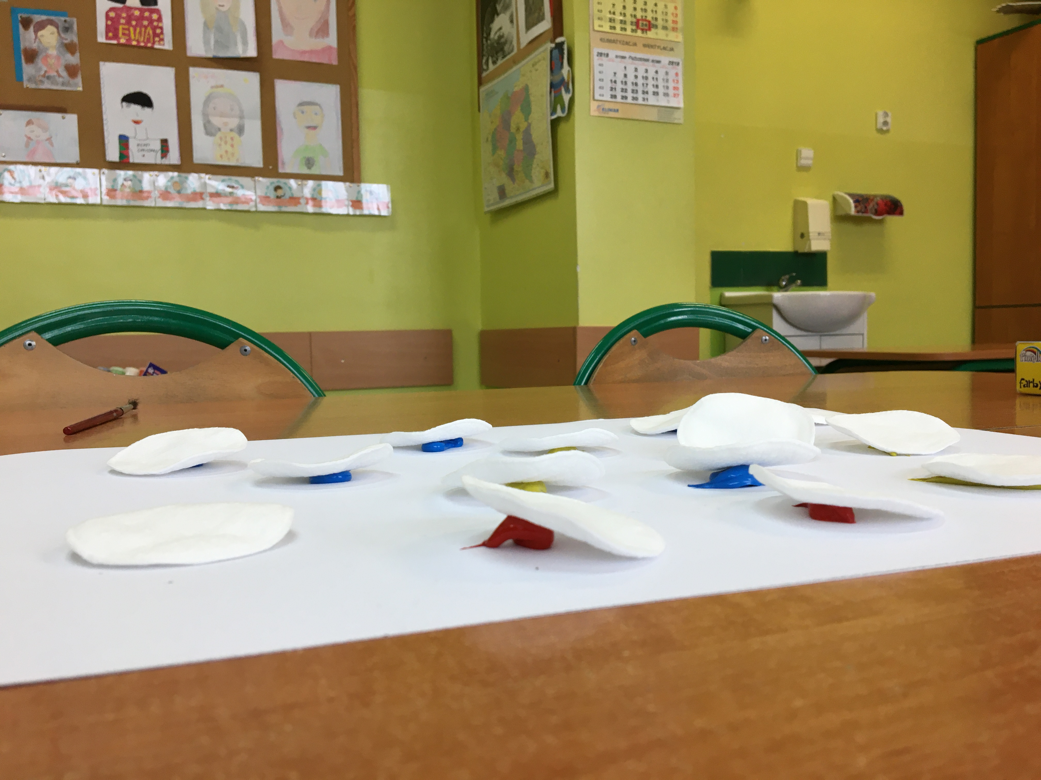
Dans la salle, les îlots sont préalablement préparés : sur une feuille des doses de gouache recouvertes de coton et à côté, du matériel à disposition (pinceaux, peinture et cuillères en bois).

Les élèves autour de leur professeur vont d’abord procéder à des expérimentations en mélangeant des gobelets de rouge, jaune et bleu. Ils vont ainsi découvrir les notions des couleurs primaires et secondaires ainsi que le vocabulaire inhérent.
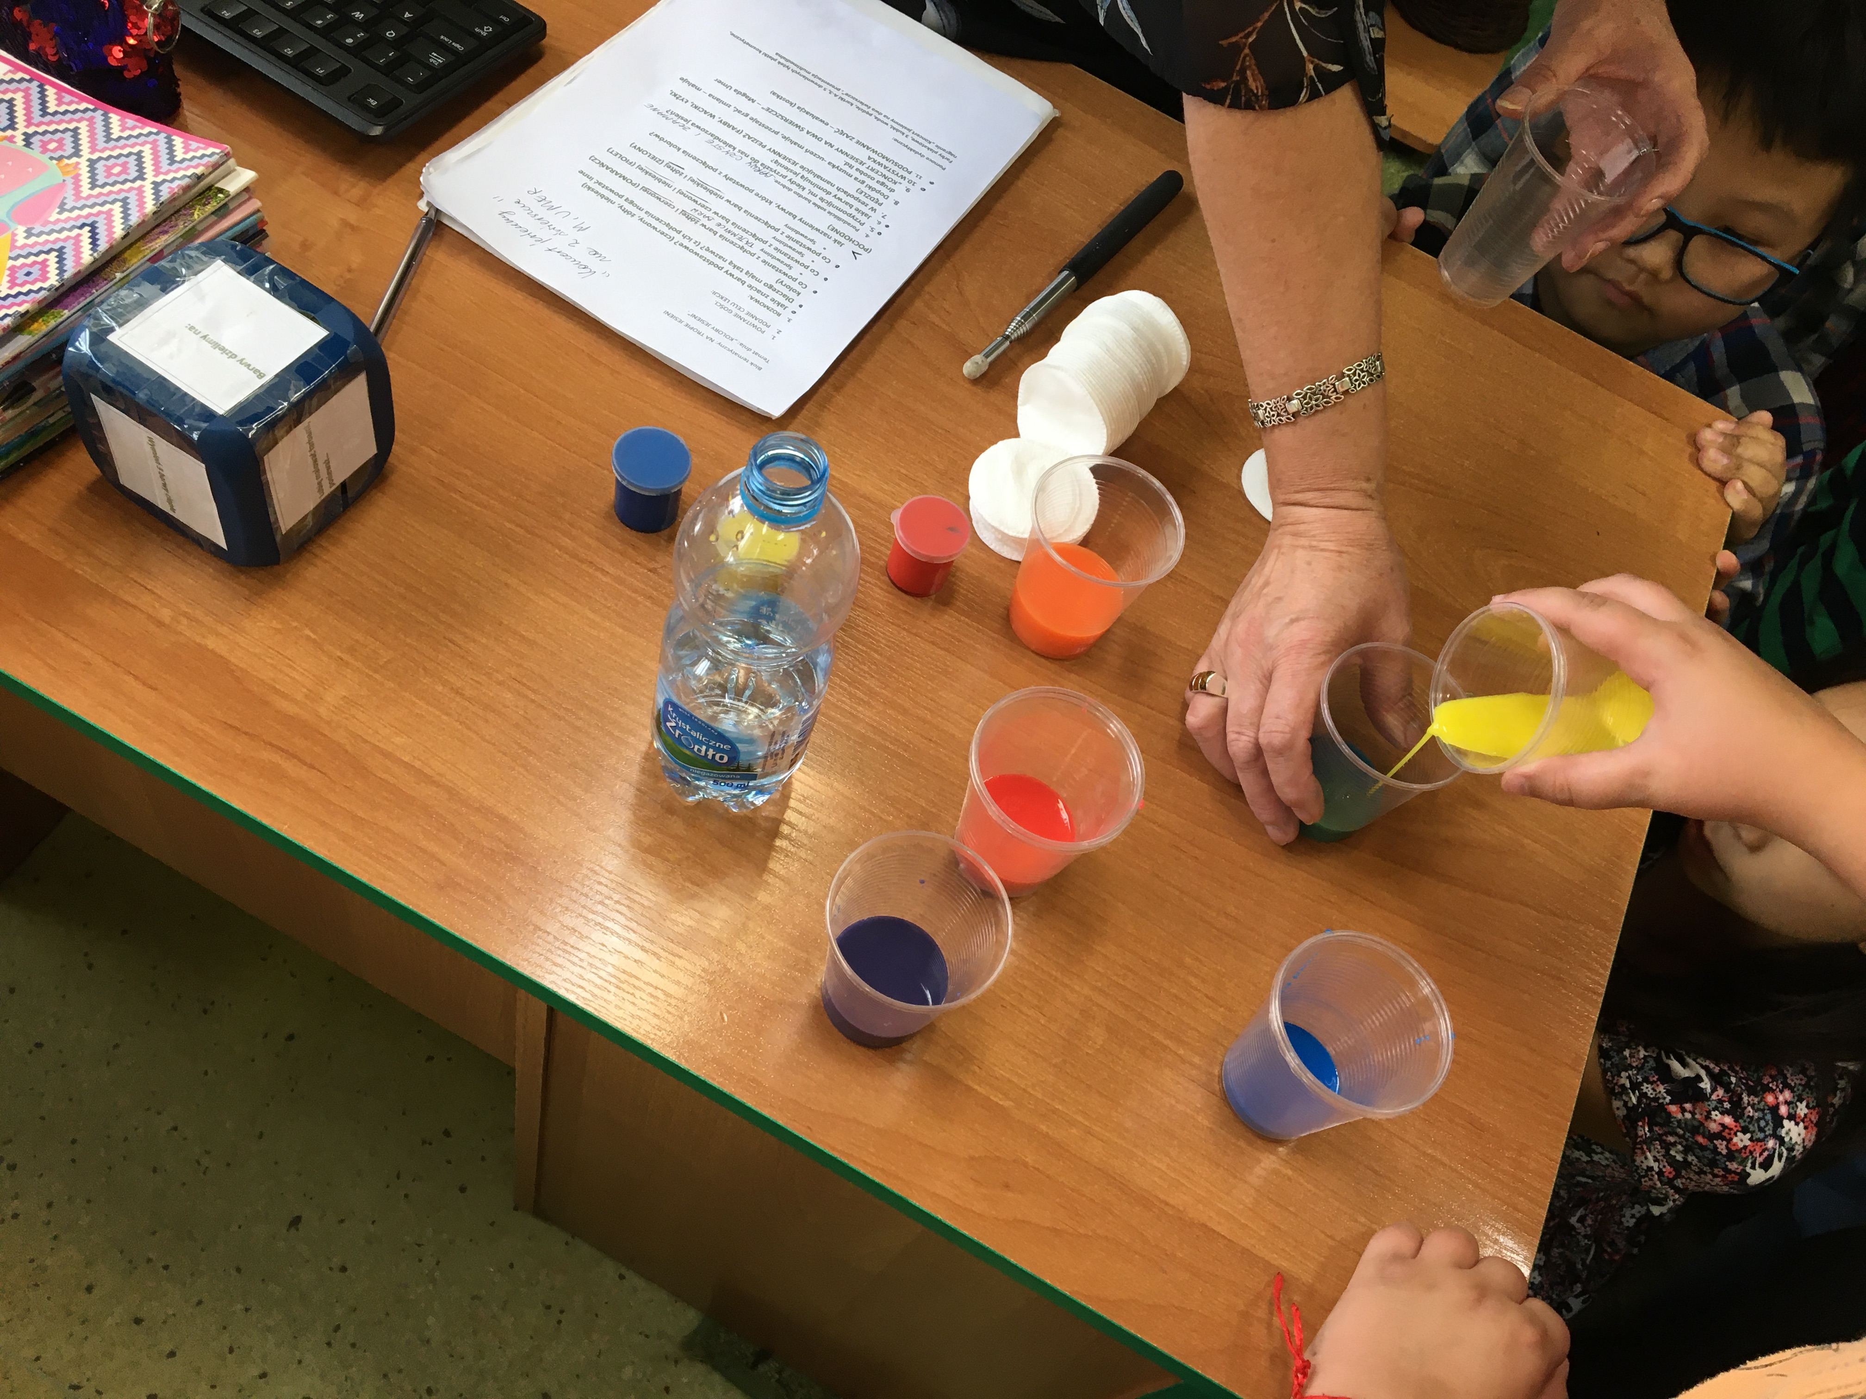
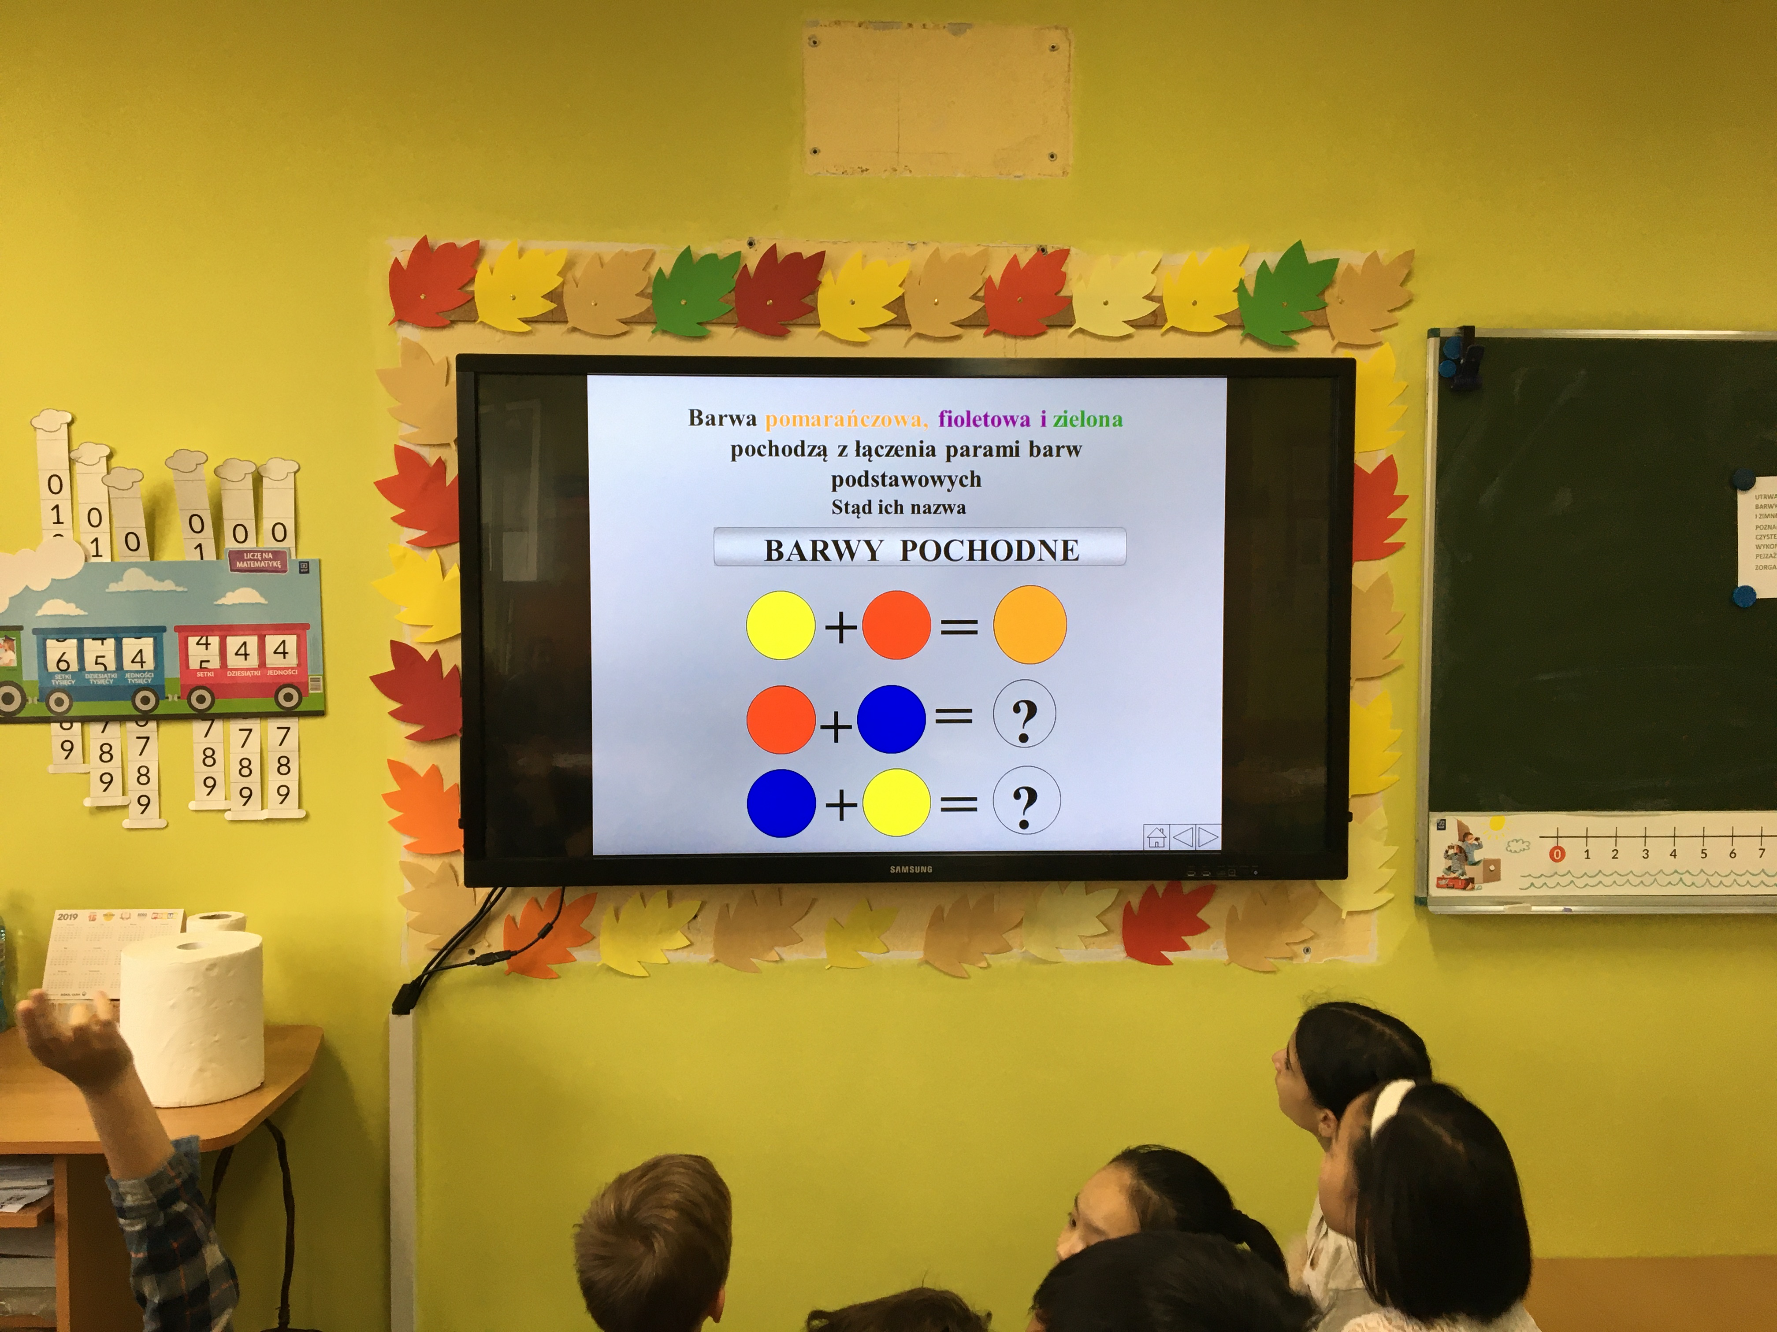
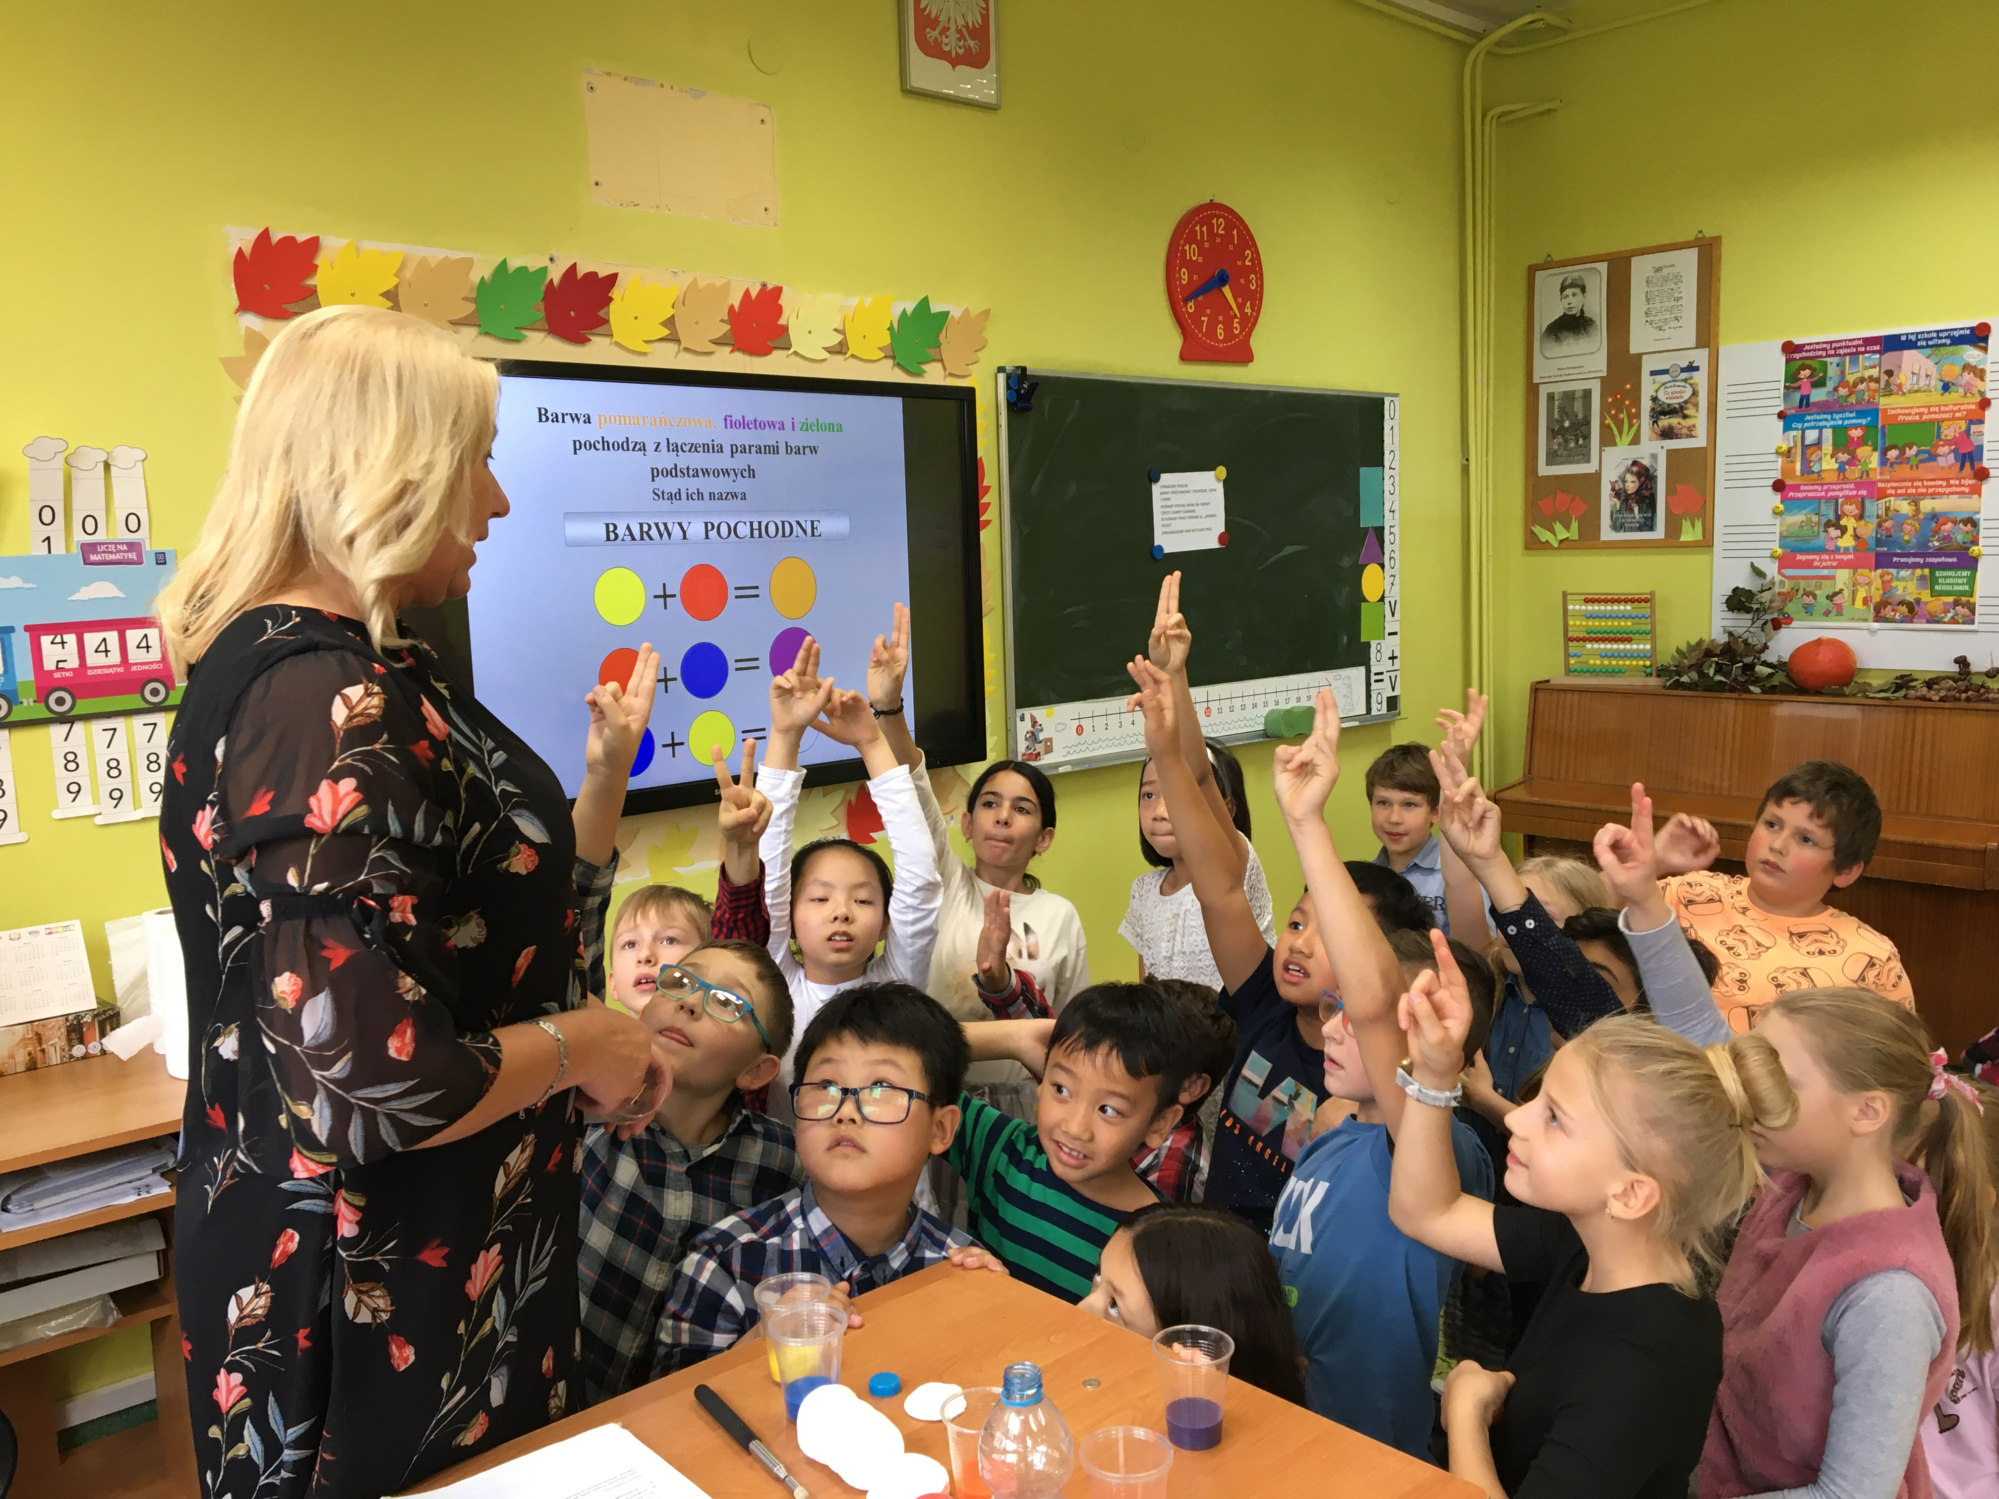
Leur étonnement passé, l’enseignante additionne des ronds de couleur sur un TBI. Les enfants donnent le résultat en citant la bonne couleur. Par là, ils montrent qu’ils ont compris le mélange des couleurs primaires et le vocabulaire.

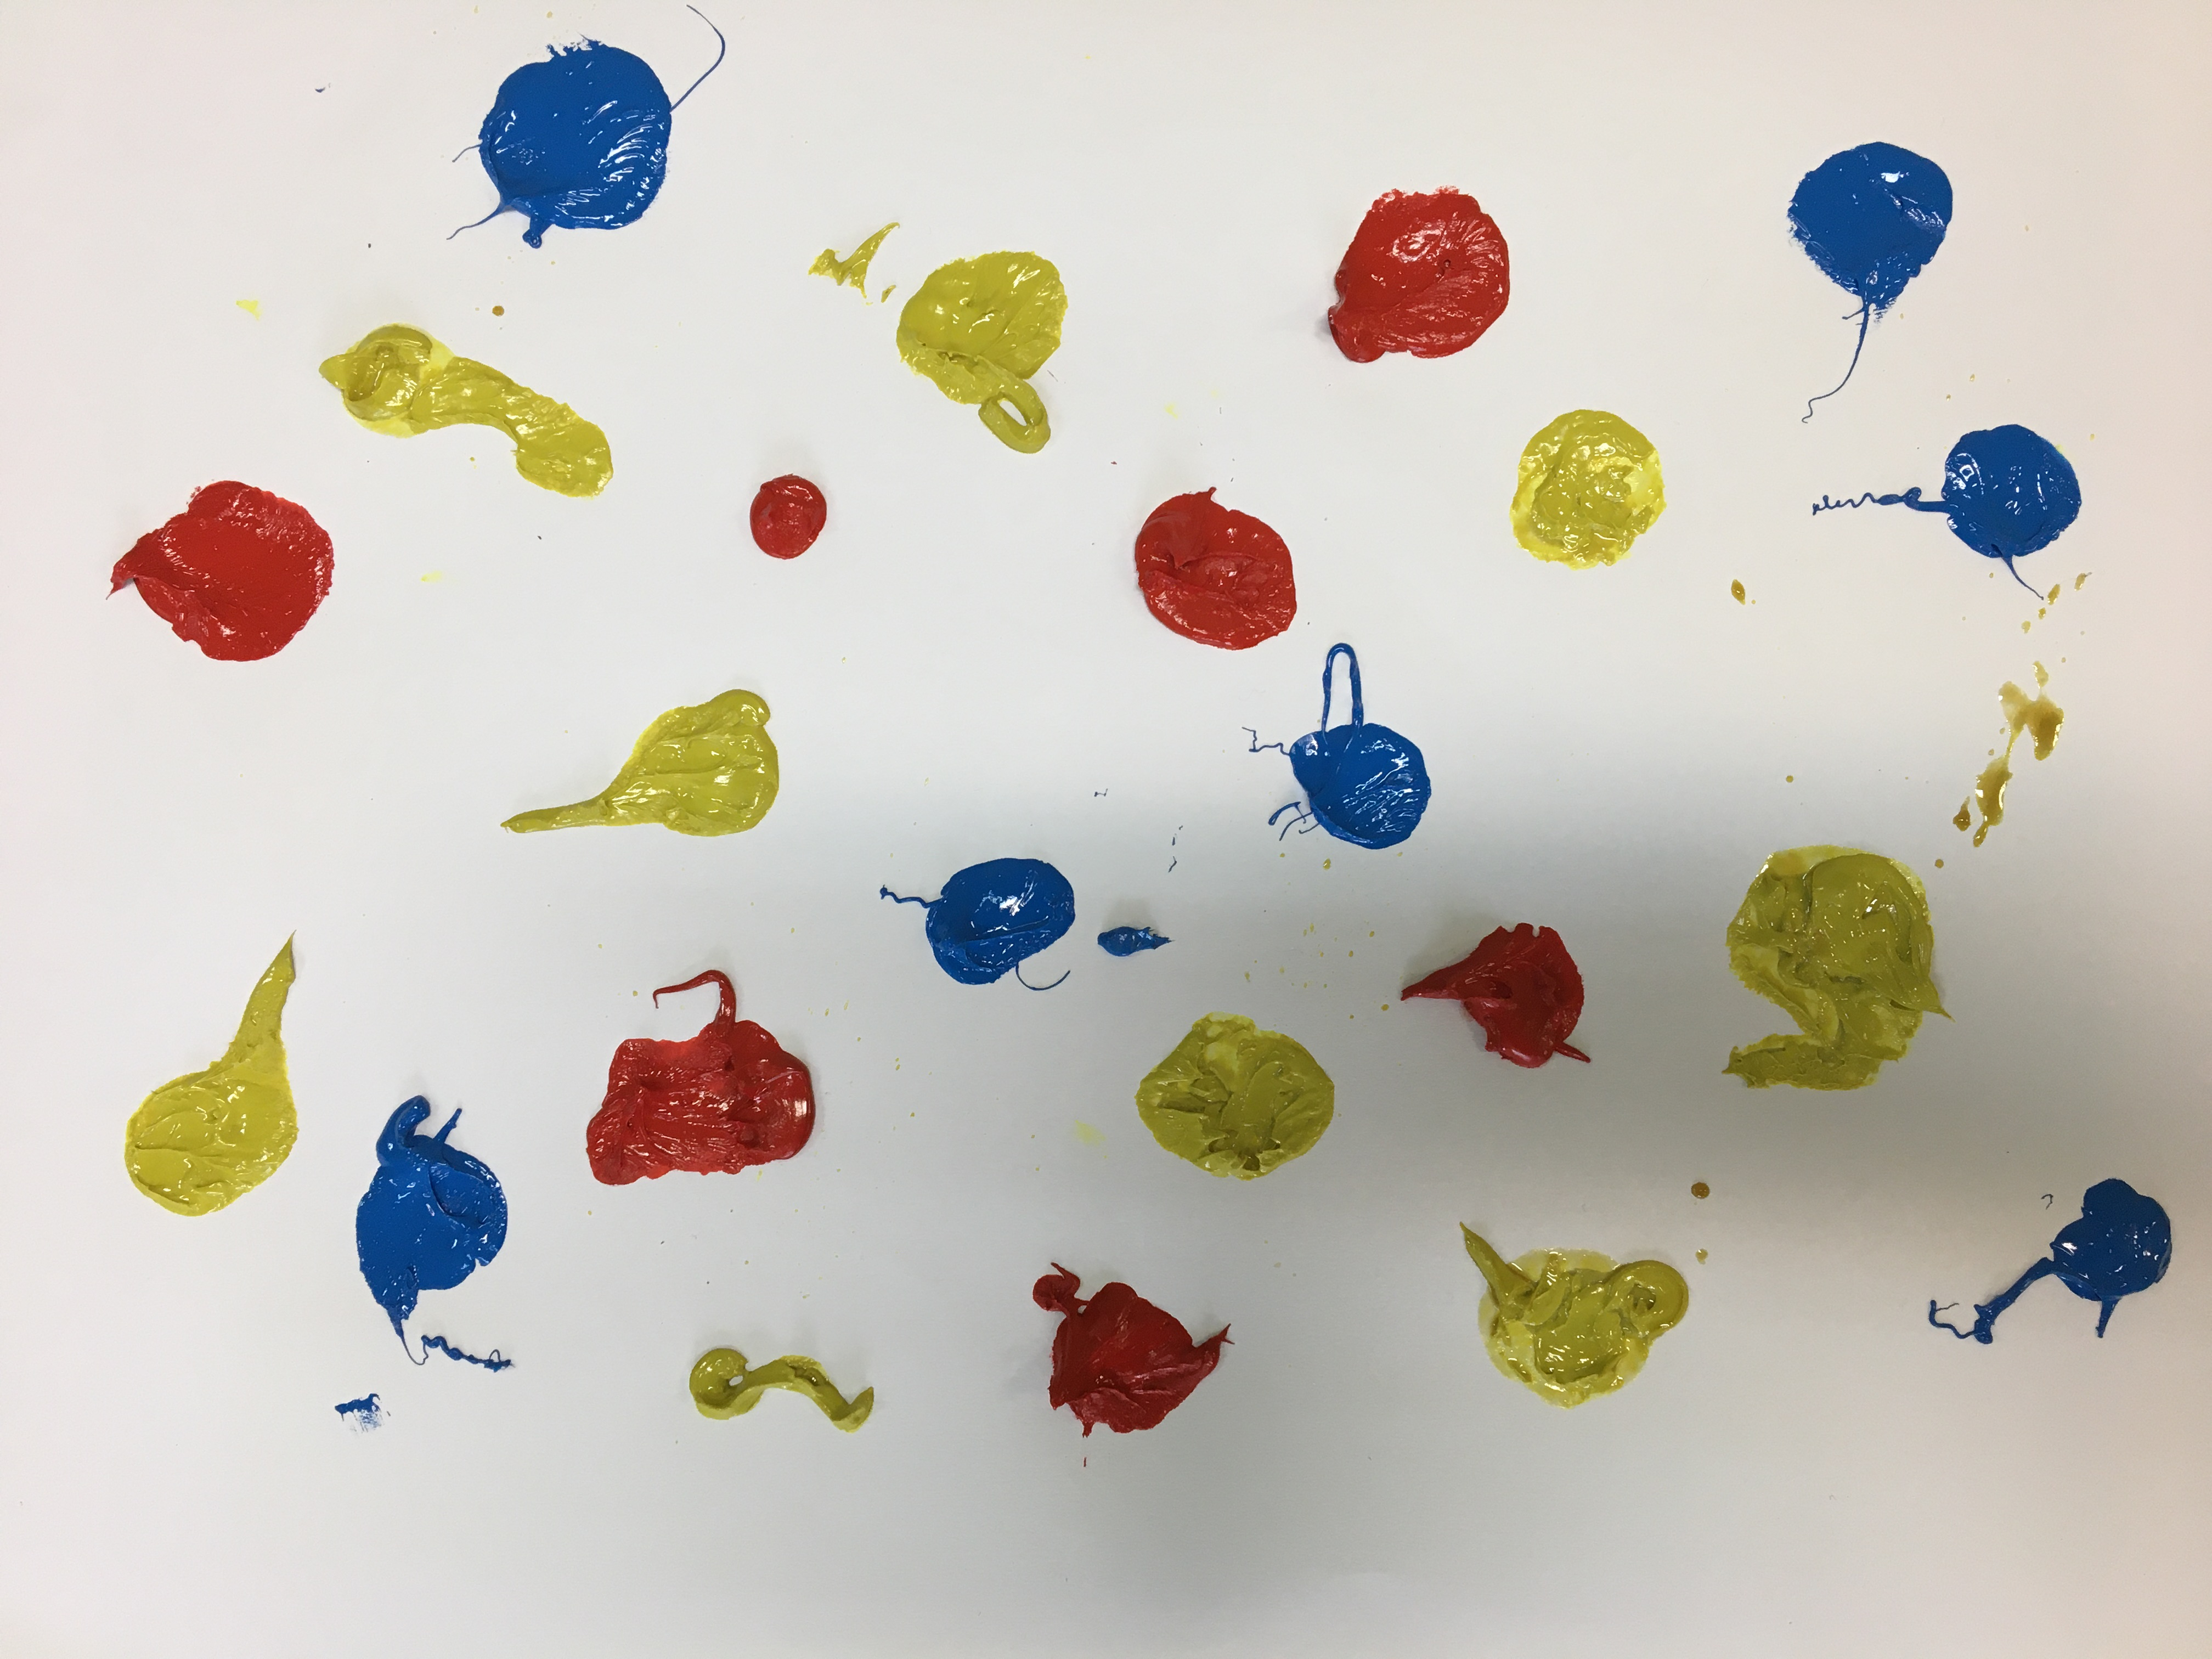
Ensuite, les élèves se dirigent vers les îlots. Sur une musique diffusée, ils tapent en pulsation afin d’écraser les couleurs, ils retirent les cotons.

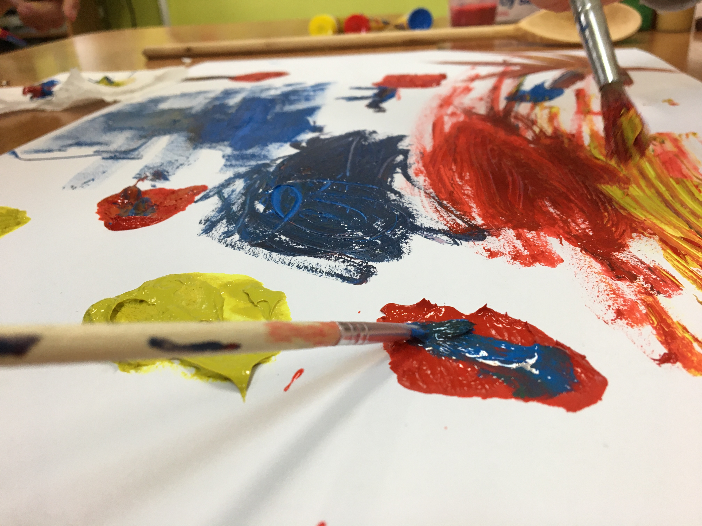
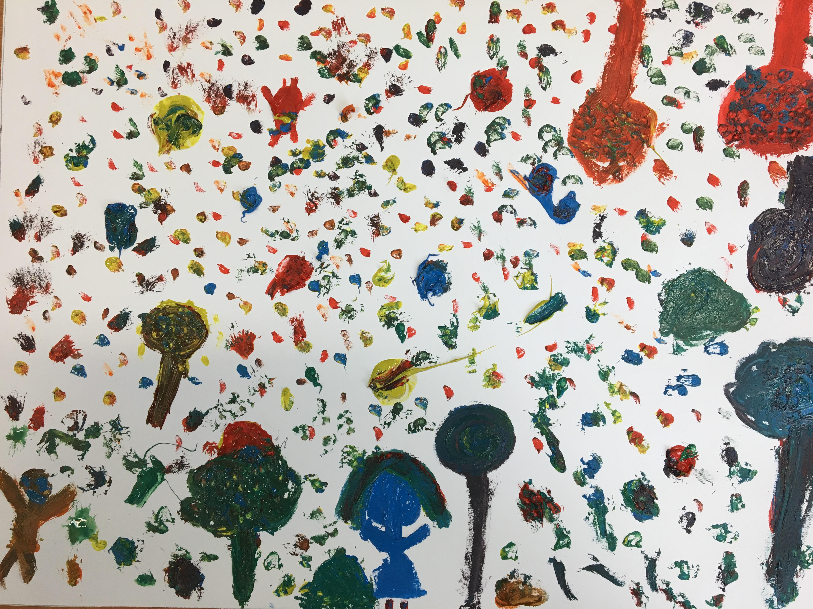
Le travail plastique de restitution du paysage observé commence. En utilisant différentes techniques, pointillisme, matière, volume, les élèves réalisent leur propre paysage.

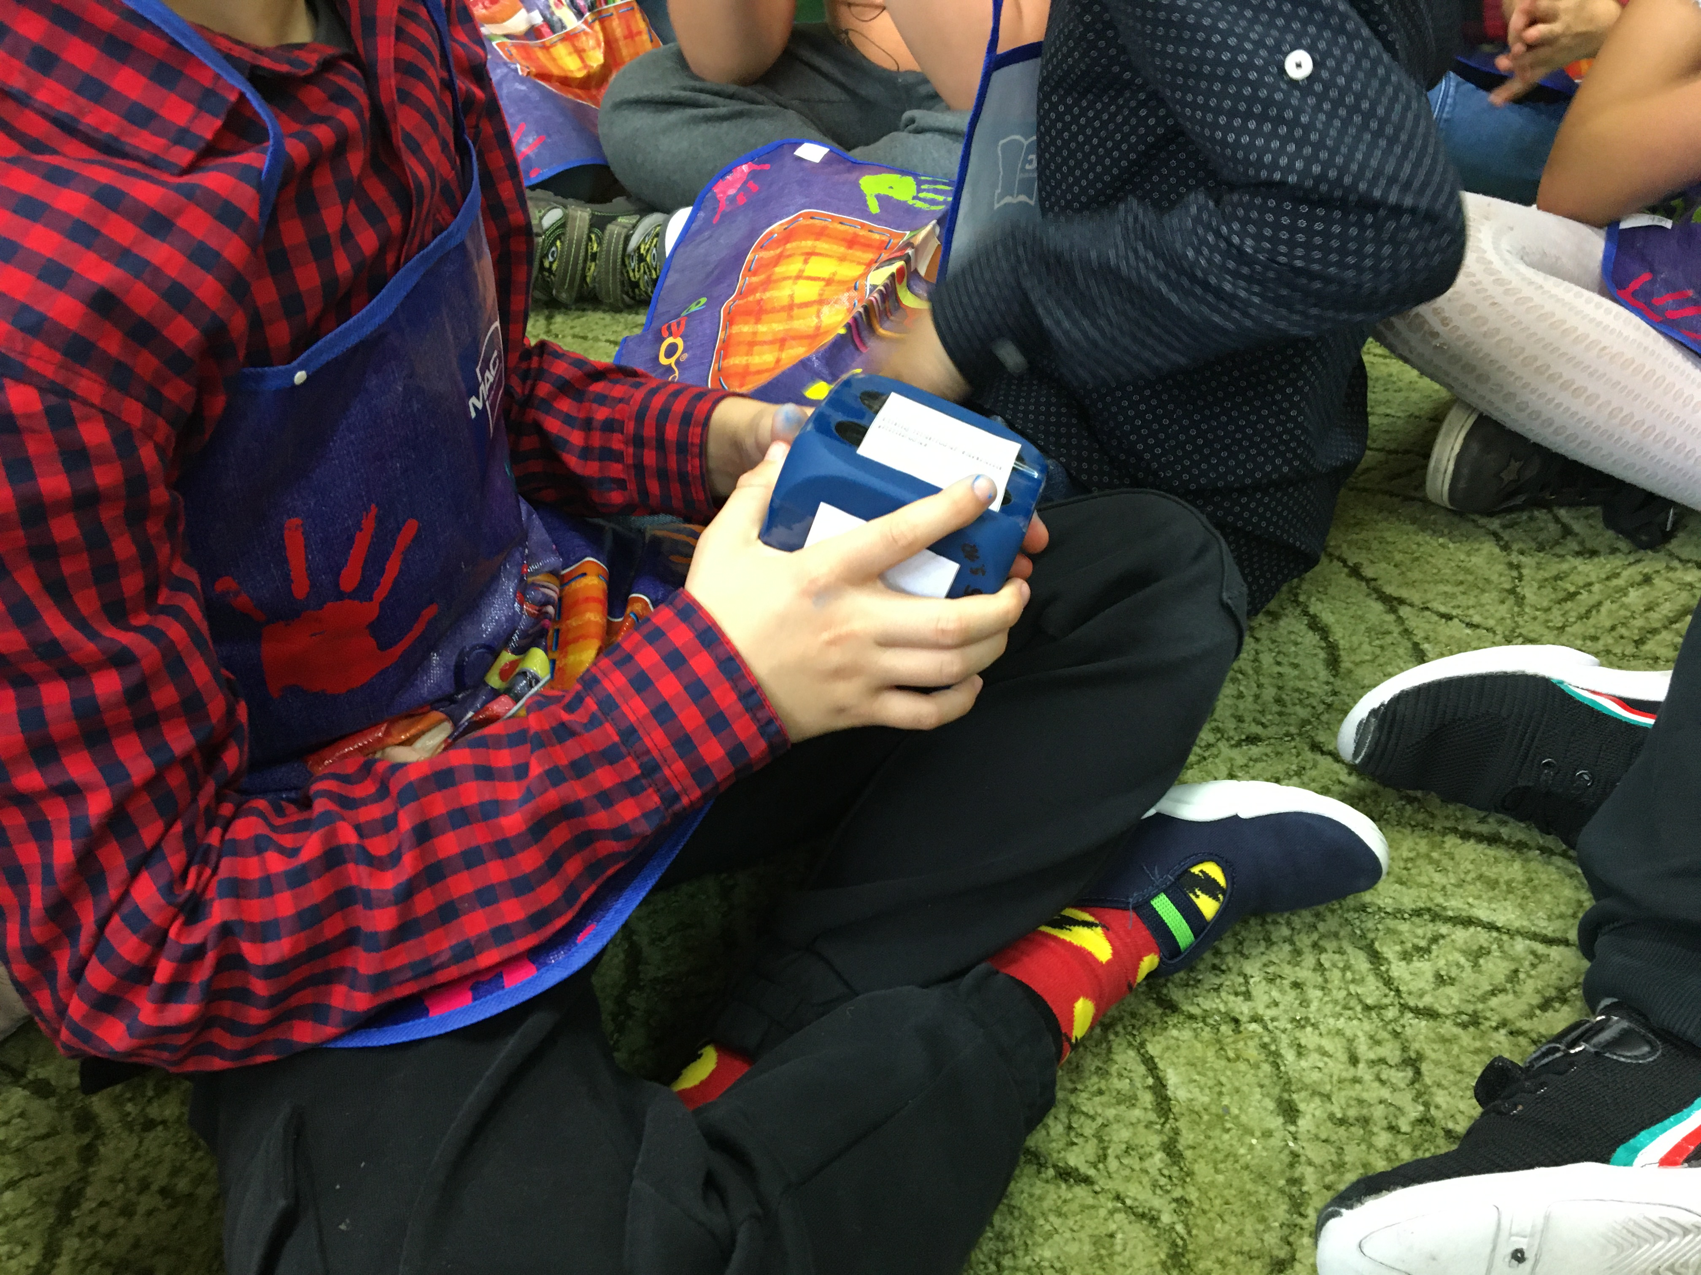
La séance se termine par une synthèse sous forme de jeu collectif : en lançant un dé, les élèves reprennent les éléments appris lors de ce cours très vivant.

Lors d’un entretien avec les élèves, ils nous expliquent avec l’enthousiasme et l’énergie communicative qui a régné tout au long de ce travail ce qu’ils pensent avoir appris de cette séance : des mots, des couleurs, peindre un paysage, pulsation.

